Manual Tecnico

Refactorización y modernización del portal de ventas de Health Green World

Fecha: 01/12/2025

Tabla de Contenidos:
Tabla de Contenidos: 2
Historial de Versiones 3
Información del Proyecto 3
1. Introducción 3
2. ANÁLISIS DE REQUERIMIENTOS DEL SISTEMA 3
2.1 Requerimientos Funcionales (RF) 4
2.2 Requerimientos No Funcionales (RNF) 5
3. Arquitectura del Sistema 6
3.1 Diagramas Arquitectónicos 6
4. Diccionario de datos (Modelo de datos) 8
4.1 Estructura General de la Información 8
4.2 Documentación Detallada de Tablas 8
5. Plan de instalación y Despliegue
De acuerdo con el documento Manual de Instalación 9
5.1 Requisitos Previos 9
5.2 Procedimiento de Instalación 9
6. Estrategias de pruebas de calidad 9
6.1 Tipos de Pruebas Implementadas 9
6.2 Estándares de Calidad 9
6. Mantenimiento y seguridad 10
6.1 Plan de Respaldos (Backups) 10
6.2 Plan de Restauración 10
6.3 Gestión de Riesgos 10
7. Evidencias técnicas y control de versiones. 10
7.1 Control de Versiones (Git) 10
8. Operación del Sistema 11
9. Pruebas y Validación 11
10. Roles y Responsabilidades 11
11. Cronograma de Revisión 12

Historial de Versiones
Fecha | Versión | Autor | Organización | Descripción
02/12/2025 | 1 | Miguel Tunjano  Nicol Cordoba | Health Green world | versión número 1 del documento
09/12/2025 | 1 | Nicol Cordoba | Health Green world | Revisión y complementación del documento

Información del Proyecto
Empresa / Organización
Proyecto | Refactorización y modernización del e-commerce de Health Green World
Fecha de preparación | 07/11/2025
Cliente | HGW
Patrocinador principal
Gerente / Líder de Proyecto | Fabian Yesid Amaya
equipo técnico y funcional | Fabian Yesid Amaya  Nicol Dayana Cordoba Maldonado  Kevin Santiago Montealegre Sanchez  Miguel Angel Tunjano Correa

1. Introducción
Este manual técnico describe la arquitectura, instalación, operación, mantenimiento y seguridad del sistema de e‑commerce de HGW. Su objetivo es servir como guía para administradores, desarrolladores y personal de soporte, asegurando la correcta implementación y continuidad del servicio.

2. ANÁLISIS DE REQUERIMIENTOS DEL SISTEMA
El levantamiento de requerimientos se ha realizado siguiendo el estándar IEEE 830, identificando las necesidades funcionales y no funcionales críticas para la operación de la plataforma de comercio electrónico y gestión multinivel de Health Green World (HGW).

2.1 Requerimientos Funcionales (RF)
Describen los comportamientos y funciones específicas que el sistema debe cumplir para soportar la operación del negocio. Análisis de Requerimientos detallado
ID | Nombre del Requerimiento | Descripción
RF-01 | Gestión de Acceso y Seguridad | El sistema debe permitir el registro de nuevos usuarios, inicio de sesión seguro (autenticación) y recuperación de contraseñas mediante correo electrónico. Debe validar roles (Admin/Cliente).
RF-02 | Gestión de Catálogo | El sistema debe permitir a los administradores crear, editar, eliminar y visualizar productos, incluyendo gestión de imágenes, precios, stock y categorización.
RF-03 | Carrito de Compras | El sistema debe permitir a los usuarios agregar productos a un carrito temporal, calcular subtotales, aplicar costos de envío y gestionar la persistencia de la selección durante la sesión.
RF-04 | Procesamiento de Órdenes | El sistema debe generar una orden de compra final, descontar el stock del inventario y cambiar el estado de la transacción una vez confirmado el pago.
RF-05 | Sistema de Referidos (MLM) | El sistema debe vincular usuarios nuevos con sus patrocinadores mediante códigos únicos, almacenando la estructura genealógica para el cálculo de comisiones.
RF-06 | Cálculo de Bonificaciones | El sistema debe calcular automáticamente los puntos (BV) y bonos monetarios según las reglas del plan de compensación (Bono de inicio rápido, Bono de recompra, etc.) y asignarlos a la billetera del usuario.
RF-07 | Gestión de Billetera y Retiros | El sistema debe permitir a los usuarios visualizar su saldo acumulado y solicitar retiros a cuentas bancarias, generando un ticket de solicitud para aprobación administrativa.

2.2 Requerimientos No Funcionales (RNF)
Definen los criterios de calidad y restricciones técnicas bajo las cuales debe operar el sistema.
- RNF-01 Seguridad de Datos: Todas las contraseñas de usuario deben almacenarse encriptadas utilizando algoritmos de hash (ej. Bcrypt). La comunicación debe realizarse sobre protocolo seguro HTTPS.
- RNF-02 Escalabilidad: La arquitectura debe soportar un crecimiento vertical en la base de datos para manejar un aumento progresivo en el histórico de transacciones y usuarios sin degradar el rendimiento.
- RNF-03 Disponibilidad: El sistema debe estar disponible un 99.9% del tiempo (24/7), con ventanas de mantenimiento programadas en horarios de bajo tráfico.
- RNF-04 Interfaz de Usuario (Usabilidad): El diseño debe ser Responsive (adaptable), garantizando una visualización correcta en dispositivos móviles (Smartphones/Tablets) y computadoras de escritorio.
- RNF-05 Rendimiento: Las consultas a la base de datos, especialmente aquellas relacionadas con el cálculo de genealogía y bonos, no deben exceder los 3 segundos de tiempo de respuesta bajo carga normal.

3. Arquitectura del Sistema
- Frontend: React.js, interfaz multilingüe, accesible desde navegadores modernos.
- Backend: Flask, APIs REST para gestión de usuarios, productos y transacciones.
- Base de datos: MySQL Worckbench, con autenticación y cifrado de datos sensibles.
- Infraestructura: Servidores en la nube (AWS/Azure), escalables y redundantes.
- Módulos principales:
  - Gestión de usuarios.
  - Gestión de catálogo y stock.
  - Carrito de compras y pagos.
  - Sistema de alertas y membresías.
  - Bonos y afiliados.

3.1 Diagramas Arquitectónicos
Esta sección documenta la estructura visual del sistema.
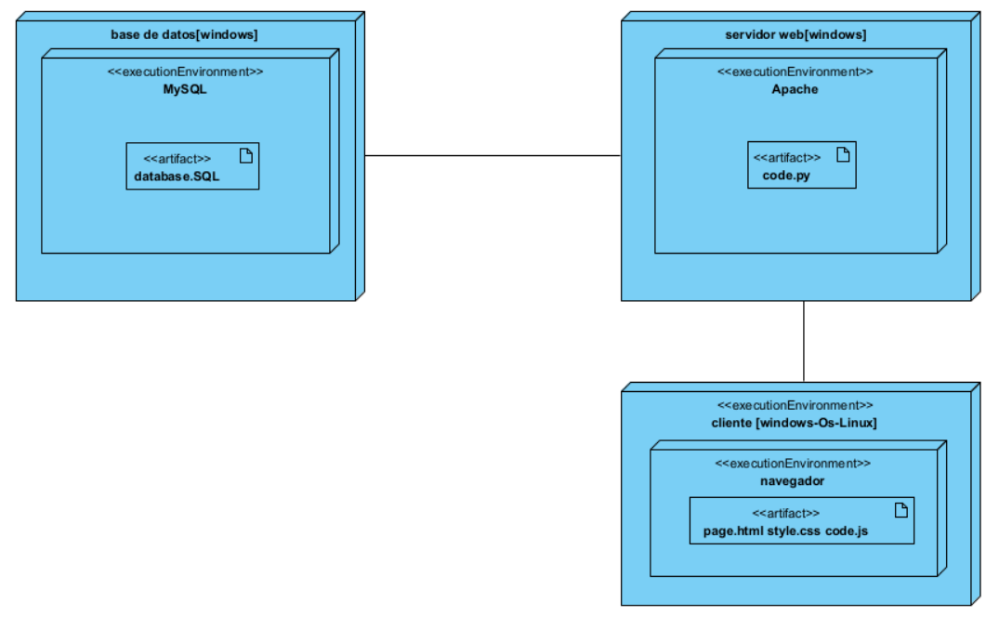
DIAGRAMA DE DESPLIEGUE: Muestra la arquitectura cliente-servidor, con el navegador interactuando con el servidor de aplicaciones y este a su vez con la base de datos.

DIAGRAMA DE CLASES: Representación UML de las clases principales (Usuario, Producto, Venta) y sus relaciones. mejor vista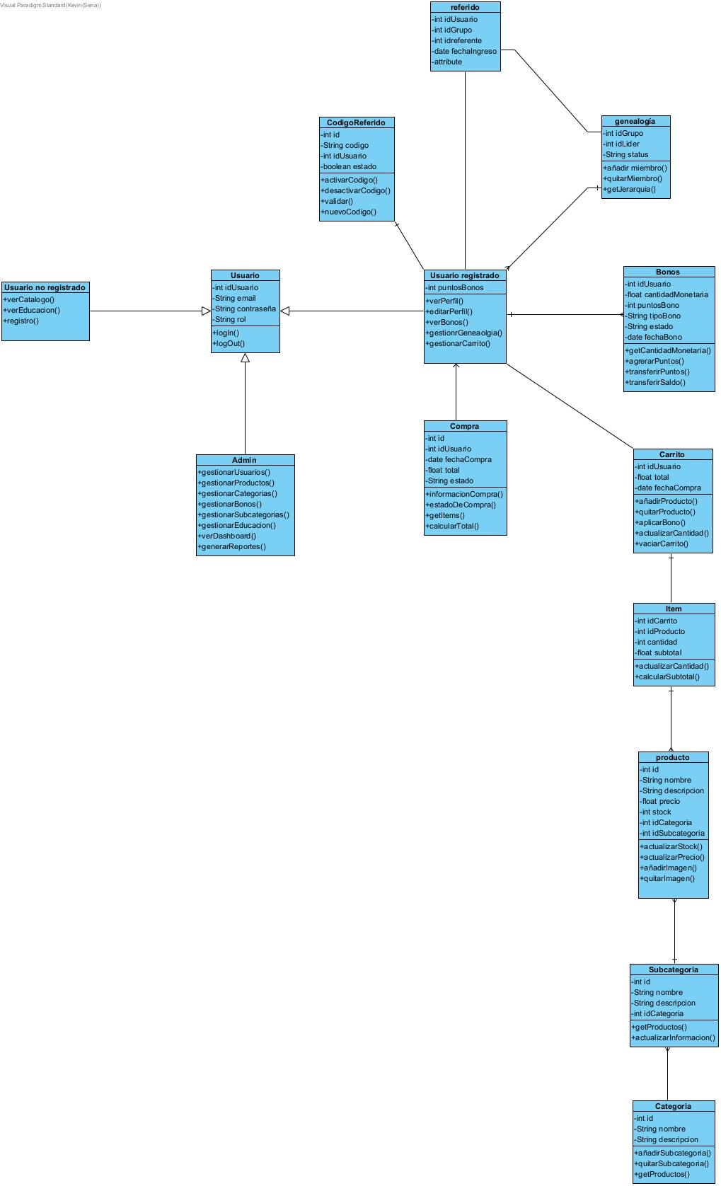

4. Diccionario de datos (Modelo de datos)
A continuación, se detalla la estructura física de la base de datos HGW_database, implementada sobre el motor InnoDB con codificación utf8mb4.

4.1 Estructura General de la Información
El modelo de datos se encuentra normalizado y se divide lógicamente en cuatro grandes módulos funcionales que interactúan entre sí:
- Módulo de Identidad y Acceso (IAM):
  - Gestiona la seguridad y jerarquía de los actores del sistema mediante las tablas usuarios, roles y membresias.
  - Incluye la gestión de datos demográficos y logísticos a través de direcciones y la estructura recursiva de ubicaciones (País/Ciudad).
- Módulo Comercial y Catálogo:
  - Centraliza el inventario de artículos disponibles mediante la tabla productos, organizados jerárquicamente en categorias y subcategorias.
  - Permite la administración de precios, stock e imágenes asociadas a cada ítem.
- Módulo Transaccional (E-commerce):
  - Soporta el ciclo de vida de la compra, iniciando con la persistencia temporal en carrito_compras y productos_carrito.
  - Finaliza en la generación de ordenes y su detalle histórico en ordenes_productos, vinculando medios de pago y direcciones de envío.
- Módulo Financiero y de Compensación (MLM):
  - Es el núcleo de la lógica de negocio de HGW. Registra la asignación de incentivos mediante bonos y bonos_usuarios.
  - Audita el flujo de puntos y dinero a través de historial_bv.

4.2 Documentación Detallada de Tablas
Debido a la extensión y detalle técnico de los atributos, tipos de datos, llaves primarias y foráneas de las 21 tablas que componen el sistema, la especificación técnica completa se encuentra alojada en el repositorio de documentación del proyecto.
Para consultar la definición exacta de cada campo (Type, Null, Default, Constraints), por favor acceda al siguiente enlace: Diccionario de datos

5. Plan de instalación y Despliegue
De acuerdo con el documento Manual de Instalación

5.1 Requisitos Previos
- Hardware mínimo:
  - Procesador Intel i3 o superior
  - 8 GB de RAM
  - 10 GB de espacio disponible en disco
- Software requerido:
  - Windows 10/11
  - Python 3.12 para la ejecución del backend Flask
  - Node.js 18+ para el frontend React
  - Flutter SDK para la aplicación móvil
  - XAMPP o Laragon para gestionar el servidor MySQL
  - MySQL Workbench para la administración de la base de datos
  - Git para control de versiones
  - GitHub Desktop para la gestión visual del repositorio y sincronización con GitHub

5.2 Procedimiento de Instalación

Manual de Instalación

6. Estrategias de pruebas de calidad
Basado en los documentos "01 Plan de Pruebas" y "Plan de Aseguramiento de Calidad":

6.1 Tipos de Pruebas Implementadas
- Pruebas Unitarias: Verificación de funciones individuales (ej. cálculo de bonos) usando herramientas como Jest.
- Pruebas de Integración: Validación de la comunicación entre el Frontend y la API Backend.
- Pruebas de Caja Negra: Validación de entradas y salidas esperadas sin observar el código interno (ej. Login exitoso/fallido).

6.2 Estándares de Calidad
Se busca el cumplimiento de la norma ISO/IEC 25010, enfocándose en:
- Funcionalidad: Cumplimiento de los requerimientos de negocio.
- Fiabilidad: Disponibilidad del sistema y manejo de errores.
- Usabilidad: Facilidad de navegación e interfaz intuitiva.

6. Mantenimiento y seguridad
Según el "03 Plan de Respaldo y Restauración" y "Plan de Gestión de Riesgos":

6.1 Plan de Respaldos (Backups)
- Frecuencia: Se realizarán copias de seguridad incrementales diariamente y copias completas semanalmente.
- Almacenamiento: Los respaldos se almacenarán en una ubicación externa al servidor principal (Nube/Servidor secundario).
- Herramientas: Uso de comandos nativos de la base de datos (Dump/Restore).

6.2 Plan de Restauración
En caso de fallo crítico:
- Identificar la fecha del último backup estable.
- Detener servicios de escritura en la base de datos.
- Ejecutar script de restauración.
- Verificar integridad de datos y reiniciar servicios.

6.3 Gestión de Riesgos
Se han identificado riesgos como "Pérdida de conexión a BD" o "Sobrecarga del servidor", con planes de contingencia que incluyen redundancia de servidores y monitoreo constante.

7. Evidencias técnicas y control de versiones.

7.1 Control de Versiones (Git)
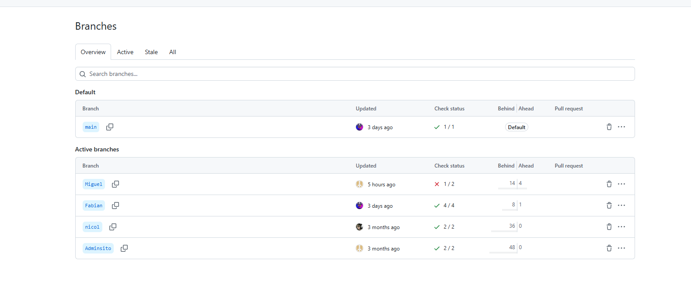
El proyecto utilizó Git para el control de cambios, gestionando ramas para features y fixes.

8. Operación del Sistema
- Login y registro: autenticación segura con usuario y contraseña.
- Gestión de catálogo: creación, edición y eliminación de productos y categorías.
- Carrito de compras: agregar, modificar y eliminar productos con validación de stock.
- Pagos: integración con pasarelas seguras, confirmación de compra.
- Membresías y bonos: sistema de puntos y recompensas.
- Alertas: notificación de stock en tiempo real.

9. Pruebas y Validación
- Pruebas unitarias: validación de funciones críticas (login, carrito, pagos).
- Pruebas de integración: interacción entre módulos (usuarios ↔ catálogo ↔ pagos).
- Pruebas de aceptación: simulación de compra completa.
- Simulacros de restauración: cada 24 meses, documentando resultados.

10. Roles y Responsabilidades

Nombre | Rol | Correo | Responsabilidad principal
Miguel Ángel Tunjano Correa | Desarrollador | matcar1229@gmail.com | Desarrollo, restauración
Kevin Santiago Montealegre | Desarrollador | ksmz2006@gmail.com | Desarrollo, soporte técnico
Fabian Amaya | Desarrollador | ozkaritogioserver@gmail.com | Desarrollo, soporte técnico
Nicol Córdoba | Desarrollador | nicolcordobam@gmail.com | Desarrollo, soporte técnico

11. Cronograma de Revisión
- Revisión del manual: cada 36 meses.
- Actualización del plan de restauración: cada 36 meses.
- Pruebas de restauración: cada 24 meses.
Referencias:
- Nicol Dayana Cordoba Maldonado. (2025). Manual Técnico: Refactorización y modernización del portal de ventas de HGW. Servicio Nacional de Aprendizaje – SENA.

